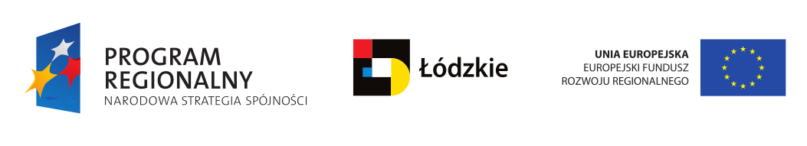

Łódź, 31 maja 2011 r.

dotyczy: postępowania przetargowego w trybie przetargu nieograniczonego na usługi wdrożeniowe i integracyjne dotyczące systemu Eskulap i Marcel oraz dostawa sprzętu: czytników kodów kreskowych i drukarek etykiet nr 23/U/11

ZOZ MSWiA w Łodzi jako Zamawiający informuje o unieważnieniu przedmiotowego postępowania na podstawie art. 93 ust. 1 pkt 1 Ustawy z dnia 29 stycznia 2004r. Prawo zamówień publicznych (Dz. U. z 2010 r. Nr 113, poz. 759 ze zm.)- nie złożono żadnej oferty niepodlegajacej odrzuceniu.

